附件4

2021年度
四川省巴中市通江县三溪镇人民政府部门决算
目录

公开时间：2022年8月25日

第一部分部门概况 1
一、基本职能及主要工作 1
二、机构设置 5
第二部分年度部门决算情况说明 6
一、收入支出决算总体情况说明 6
二、收入决算情况说明 6
三、支出决算情况说明 7
四、财政拨款收入支出决算总体情况说明 7
五、一般公共预算财政拨款支出决算情况说明 8
六、一般公共预算财政拨款基本支出决算情况说明 12
七、“三公”经费财政拨款支出决算情况说明 13
八、政府性基金预算支出决算情况说明 14
九、国有资本经营预算支出决算情况说明 14
十、其他重要事项的情况说明 14
第三部分名词解释 16
第四部分附件 23
附件1 23
附件2 32
第五部分附表 27
一、收入支出决算总表 28
二、收入决算表 28
三、支出决算表 28
四、财政拨款收入支出决算总表 28
五、财政拨款支出决算明细表 28
六、一般公共预算财政拨款支出决算表 28
七、一般公共预算财政拨款支出决算明细表 28
八、一般公共预算财政拨款基本支出决算表 28
九、一般公共预算财政拨款项目支出决算表 28
十、一般公共预算财政拨款“三公”经费支出决算表 28
十一、政府性基金预算财政拨款收入支出决算表 28
十二、政府性基金预算财政拨款“三公”经费支出决算表 28
十三、国有资本经营预算财政拨款收入支出决算表 28
十四、国有资本经营预算财政拨款支出决算表 28

第一部分 部门概况

一、基本职能及主要工作
（一）主要职能。
1.做好内务管理、政工、科协、依法治县、档案、收发文件、文秘、保密、信息调研、舆情监控等工作。
2.贯彻落实上级纪委相关工作的决定，监督检查本镇各部门及其工作人员执行国家法律、法规、政策和镇党委的决定、决议、命令情况。负责组织协调全镇党风廉政建设和反腐败工作。
3.加强镇级财政的监督和管理，按计划组织、管理镇财政收入和支出，执行国家有关财经纪律和政策，保证国家财政收入的完成，做好农村财务、机关财务、“三资”及涉农资金管理等工作。
4.做好民政、社会养老、敬老院、残联、环保、人口计生、社会劳动保障、回引创业等工作。
5.做好交通安全管理、综治、网格化、信访、维稳、防邪、禁毒、司法、大调解、食品药品与市场管理工作。
6.发展农业产业，推广、指导、培训农业技术，监测农作物病虫害，监管土壤肥料，农资市场，指导村集体经济发展；申报、审核、发放惠民惠农资金；审批农村宅基地；宣传林业相关政策，护林防火；组织协调农田水利基本建设；承担防汛抗旱、农村电商协调等工作。
7.做好集镇管理、环境保护、街道网格化、项目实施过程中的监督、督查验收、资料收集等工作。
8.完成县委、县政府交办的其他工作。
（二）2021年重点工作完成情况。
1.巩固拓展脱贫攻坚成果同乡村振兴有效衔接取得新成效
严格落实“四个不摘”。坚持摘帽不摘责任，继续坚持党组织书记抓乡村振兴，全面压实党组织书记抓乡村振兴第一责任人的责任，建立起统一高效的实现巩固拓展脱贫攻坚成果同乡村振兴有效衔接的决策议事协调工作推进机制。坚持摘帽不摘政策，对脱贫攻坚期内带有探索性和创新性的工作，比如小额扶贫信贷、公益岗位等，进一步地强化管理，规范完善，确保持续发挥作用。坚持摘帽不摘帮扶，对全镇510户脱贫户，13户监测户实行全覆盖帮扶，坚持按时监测、及时汇总，全镇未出现返贫或新增贫困现象。
2.产业发展实现新突破
继续推进“五带五抓”（业主带动抓基地、协会带动抓技术、企业带动抓市场、党员带动抓群众、大户带动抓弱户），持续壮大青花椒产业和稻渔综合种养，通过争取上级政策支持，吸引民间资金，积极引导群众广泛参与，形成了以青花椒、稻渔为主导产业，其他产业竞相发展的布局。今年，全镇青花椒种植面积达6000余亩，培育集体经济青花椒产业园1024亩，实现产值600余万元，其中，3000余亩青花椒提前进入盛产期，单产最高超2000斤/亩。深入推进稻渔综合种养项目建设，今年新增扩面500余亩，建成金碑——纳溪坝稻渔综合种养产业片区1500余亩，实现年产值1200余万元。全年发展蔬果200余亩，中药材300余亩。年出栏生猪19000余头、鸡鸭等小家禽3.5万只。
3.民生福祉再上新高度
两项改革“后半篇”文章工作扎实推进。镇党委始终严格按照聚焦优化资源配置、提升发展质量、增强服务能力、提高治理效能的要求，坚持系统推进、全面发力，全面做好两项改革“后半篇”文章重点任务，让两项改革助推全镇发展的红利得到更加充分的释放。社会保障更加有力。全年累计完成退役军人登记201人；城乡居民最低生活保障救助2562户；农村分散特困供养59人；100余名困难残疾人享受生活补贴、重度残疾人护理补贴等各类补助；落实计生奖扶、特扶政策，受益人数92人；城乡居民基本医疗保险参保缴费9415人，参保金额235.38万元；城乡居民养老保险缴费3845人，领取养老保险1888人；通过组织参加招聘会、农民工返岗、春风行动、开设技术培训班、扶贫车间、公益性岗位等方式，解决农村劳动力劳务输转就业100余人。社会事业协调发展。疫情防控扎实有效。全镇累计排查返通人员700余人次，累计监管重点区域返通人员82人次，全镇接种疫苗做到应接尽接，始终保持无确诊病例、无疑似病例的“双零”势头，做到了一手抓防控一手抓生产，做到了“两手抓两不误”，全镇复产复工率达100%。
4.基层治理开创新局面
安全生产常抓不懈。我镇认真贯彻落实习近平总书记关于安全生产重要批示、指示精神，稳步推进安全生产工作，积极开展安全生产大检查、大排查、大整治，努力做好防汛减灾和地质灾害防范工作，时刻紧绷安全生产之弦。先后开展各类安全生产监管检查300余人次，组织应急演练2次，发放各类宣传资料3万余份（册），持续深化森林防灭火、防汛减灾、交通运输、河（湖）长制等工作，全镇无一例重特大安全事故和责任事故发生。社会治理更加精细高效。纵深推进法治三溪建设，扎实开展普法活动，实现普法对象、普法区域、普法内容“三个100%”。大力推进雪亮工程和平安通江建设，做到全域覆盖，切实抓好综治、信访、维稳、扫黑除恶工作。今年来，共调处各类矛盾纠纷110余次，领导班子主动接访，进村入户化解矛盾纠纷，变群众上访为领导下访，累计接待群众来信来访100余件，群众满意率达95％。全镇党风廉政建设满意度测评成绩斐然，市政热线12345群众诉求反映有效化解。

二、机构设置
三溪镇人民政府下属二级单位2个，其中其他事业单位2个。
纳入三溪镇人民政府2021年度部门决算编制范围的二级预算单位包括：
- 三溪镇中心小学
- 三溪中心卫生院

第二部分2021年度部门决算情况说明

- 收入支出决算总体情况说明
2021年度收、支总计3186.73万元。与2020年相比，收、支总计各增加1292.3万元，增幅68.22%。主要变动原因是农林水支出增加。
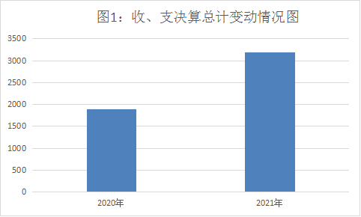

- 收入决算情况说明

2021年本年收入合计3182.54万元，其中：一般公共预算财政拨款收入2963.67万元，占93.12%；营业收入200.62万元，占6.3%；其他收入18.25万元，占0.57%。

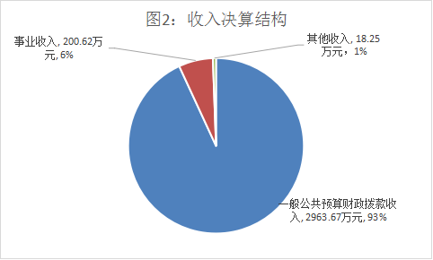

- 支出决算情况说明

2021年本年支出合计3186.73万元，其中：基本支出1620.42万元，占51%；项目支出1566.31万元，占49%。
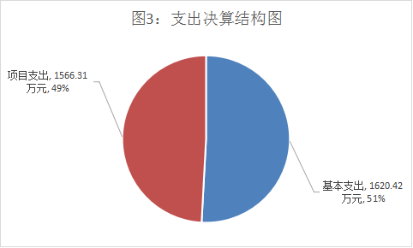

- 财政拨款收入支出决算总体情况说明
2021年财政拨款收、支总计2967.86万元。与2020年财政拨款收、支总计1643.31万元相比，财政拨款收、支总计增加1324.55万元，增幅80.6%。主要变动原因是农林水支出增加。
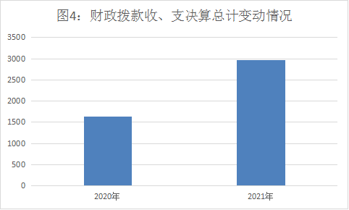

五、一般公共预算财政拨款支出决算情况说明

（一）一般公共预算财政拨款支出决算总体情况
2021年一般公共预算财政拨款支出2967.86万元，占本年支出合计的93.13%。与2020年一般公共预算财政拨款支出1643.31万元相比，一般公共预算财政拨款支出增加1324.55万元，增长80.6%。主要变动原因是农林水支出增加。
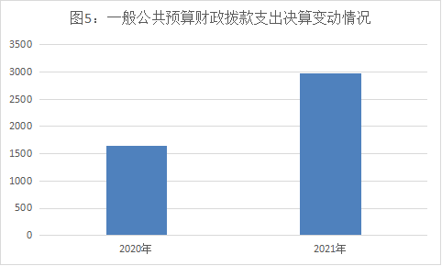

（二）一般公共预算财政拨款支出决算结构情况
2021年一般公共预算财政拨款支出2967.86万元，主要用于以下方面：一般公共服务（类）支出470.81万元，占15.86%；教育支出（类）592.7万元，占19.97%；文化旅游体育与传媒（类）支出4万元，占0.13%；社会保障和就业（类）支出165.3万元，占5.58%；卫生健康（类）支出186.29万元，占6.28%；农林水支出（类）1042.66万元，占35.13%；商业服务业等支出（类）10万元，占0.33%；住房保障支出（类）496.12万元，占16.72%。

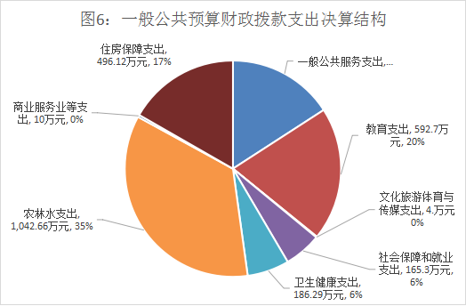

（三）一般公共预算财政拨款支出决算具体情况
2021年一般公共预算支出决算数为2967.86万元，完成预算的100%。其中：
- 一般公共服务支出（类）政府办公厅（室）及相关机构事务（款）行政运行（项）:支出决算为345.85万元，完成预算100%。
- 一般公共服务支出（类）政府办公厅（室）及相关机构事务（款）一般行政管理事务（项）:支出决算为2万元，完成预算100%。
- 一般公共服务支出（类）政府办公厅（室）及相关机构事务（款）事业运行（项）:支出决算为122.96万元，完成预算100%。
- 教育支出（类）普通教育（款）学前教育（项）:支出决算为7.64万元，完成预算的100%。
- 教育支出（类）普通教育（款）小学教育（项）:支出决算为541.51万元，完成预算的100%。
- 教育支出（类）普通教育（款）其他普通教育支出（项）:支出决算为43.55万元，完成预算100%。
- 文化旅游体育与传媒（类）文化和旅游（款）群众文化（项）:支出决算为14.53万元，完成预算100%。
- 文化旅游体育与传媒（类）文化和旅游（款）其他文化旅游体育与传媒支出（项）:支出决算为4万元，完成预算100%。
- 社会保障和就业支出（类）行政事业单位养老支出（款）机关事业单位基本养老保险缴费支出（项）:支出决算为93.48万元，完成预算100%。
10.社会保障和就业支出（类）行政事业单位养老支出（款）机关事业单位职业年金缴费支出（项）:支出决算为34.2万元，完成预算的100%。
11.社会保障和就业支出（类）就业补助（款）公益性岗位补贴（项）:支出决算为33.12万元，完成预算100%。
12.社会保障和就业支出（类）就业补助（款）其他就业补助支出（项）:支出决算为4.5万元，完成预算100%。
13.卫生健康支出（类）基层医疗卫生机构（款）乡镇卫生院（项）:支出决算为70.53万元，完成预算100%。
14.卫生健康支出（类）基层医疗卫生机构（款）其他基层医疗卫生机构支出（项）:支出决算为11.08万元，完成预算100%。
15.卫生健康支出（类）公共卫生（款）基本公共卫生服务（项）:支出决算为44.99万元，完成预算100%。
16.卫生健康支出（类）行政事业单位医疗（款）行政单位医疗（项）:支出决算为13.24万元，完成预算100%。
17.卫生健康支出（类）行政事业单位医疗（款）事业单位医疗：支出决算为43.85万元，完成预算100%。
18.卫生健康支出（类）行政事业单位医疗补助（款）公务员医疗补助（项）:支出决算为2.6万元，完成预算100%。
19.农林水支出（类）农业农村（款）其他农业农村（项）:支出决算为60万元，完成预算100%。
20.农林水支出（类）扶贫（款）农村基础设施建设（项）:支出决算为639.02万元，完成预算100%。
21.农林水支出（类）扶贫（款）生产发展（项）:支出决算为112.57万元，完成预算100%。
22.农林水支出（类）扶贫（款）其他扶贫支出（项）:支出决算为12.03万元，完成预算100%。
23.农林水支出（类）农村综合改革（款）对村民委员会和村党支部的补助（项）:支出决算为139.04万元，完成预算100%。
24.农林水支出（类）农村综合改革（款）对村集体经济组织的补助（项）:支出决算为80万元，完成预算100%。
25.商业服务业等（类）商业流通事务（款）其他商业流通事务（项）:支出决算为10万元，完成预算100%。
26.住房保障支出（类）保障性安居工程支出（款）农村危房改造（项）:支出决算为426万元，完成预算100%。
27.住房保障支出（类）住房改革支出（款）住房公积金（项）:支出决算为70.12万元，完成预算100%。

六、一般公共预算财政拨款基本支出决算情况说明
2021年一般公共预算财政拨款基本支出1401.55万元，其中：
人员经费1239.55万元，主要包括：基本工资、津贴补贴、奖金、伙食补助费、绩效工资、机关事业单位基本养老保险缴费、职业年金缴费、其他社会保障缴费、其他工资福利支出、离休费、退休费、抚恤金、生活补助、医疗费补助、奖励金、住房公积金、其他对个人和家庭的补助支出等。
日常公用经费162万元，主要包括：办公费、印刷费、咨询费、手续费、水费、电费、邮电费、取暖费、物业管理费、差旅费、因公出国（境）费用、维修（护）费、租赁费、会议费、培训费、公务接待费、劳务费、委托业务费、工会经费、福利费、公务用车运行维护费、其他交通费、税金及附加费用、其他服务费等。

七、“三公”经费财政拨款支出决算情况说明

（一）“三公”经费财政拨款支出决算总体情况说明
2021年“三公”经费财政拨款支出决算为2.26万元，完成预算的100%。

（二）“三公”经费财政拨款支出决算具体情况说明
2021年“三公”经费财政拨款支出决算中，因公出国（境）费支出决算0万元，占0%；公务用车购置及运行维护费支出决算0万元，占0%；公务接待费支出决算2.26万元，占比100%。具体情况如下：

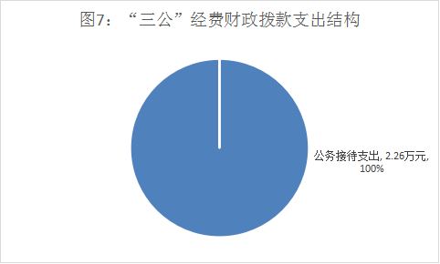
1.无因公出国（境）经费支出。
2.无公务用车购置及运行维护费支出。
3.公务接待费支出2.26万元，完成预算的100%。公务接待费支出决算比2020年的1.8万元增加0.46万元，增长25.55%。主要原因是公务接待增加。其中：国内公务接待支出2.26万元，主要用于国内公务接待。国内公务接待86批次，723人次（不包括陪同人员），共计支出2.26万元。

八、政府性基金预算支出决算情况说明
2021年政府性基金预算拨款支出0万元。

九、国有资本经营预算支出决算情况说明
2021年国有资本经营预算拨款支出0万元。

十、其他重要事项的情况说明

（一）机关运行经费支出情况
2021年，三溪镇机关运行经费支出1401.55万元，比2020年的1194.81万元增加206.74万元，增长17.3%。主要原因是机关运行费用增加。

（二）政府采购支出情况
2021年，三溪镇中心小学采购支出总额4.6万元，其中：政府采购货物支出4.6万元。主要用于采购办公设备。授予中小企业合同金额4.6万元，占政府采购支出总额的100%。

（三）国有资产占有使用情况
截至2021年12月31日，我镇共有车辆0辆。

（四）预算绩效管理情况。
根据预算绩效管理要求，本部门在年初预算编制阶段，组织对2021年公益性岗位补贴、2021年农村基础设施建设、2021年其他普通教育支出、2021年度基本公共卫生服务等4个项目开展了预算事前绩效评估，对4个项目编制了绩效目标，预算执行过程中，选取3个项目开展绩效监控，年终执行完毕后，对16个项目开展了绩效目标完成情况自评。同时，本部门对2021年部门整体开展绩效自评，《2021年三溪镇整体绩效评价报告》见附件（第四部分）。

- 名词解释

1.财政拨款收入：指单位从同级财政部门取得的财政预算资金。
2.事业收入：指事业单位开展专业业务活动及辅助活动取得的收入。
3.经营收入：指事业单位在专业业务活动及其辅助活动之外开展非独立核算经营活动取得的收入。
4.其他收入：指单位取得的除上述收入以外的各项收入。
5.使用非财政拨款结余：指事业单位使用以前年度积累的非财政拨款结余弥补当年收支差额的金额。
6.年初结转和结余：指以前年度尚未完成、结转到本年度有关规定继续使用的资金。
7.结余分配：指事业单位按照会计制度规定缴纳的所得税、提取的专用结余以及转入非财政拨款结余的金额等。
8.年末结转和结余：指单位按有关规定结转到下年或以后年度继续使用的资金。
9．一般公共服务（类）人大事务（款）行政运行（项）:指用于保障乡镇人大机构正常运转，用于行政运行方面的人员经费和日常运转经费支出。
10．一般公共服务（类）政府办公厅（室）及相关机构事务（款）行政运行（项）:指用于保障乡镇政府机构正常运转，用于行政运行方面的人员经费和日常运转经费支出。
11.一般公共服务（类）政府办公厅（室）及相关机构事务（款）一般行政管理事务（项）指为完成上级安排的特定工作和任务发生的支出。
12.一般公共服务（类）政府办公厅（室）及相关机构事务（款）信访事务（项）:指信访维稳、矛盾纠纷调解、网格化服务和征兵等支出。
13．一般公共服务（类）财政事务（款）行政运行（项）:保障乡镇财政机构正常运行，用于行政运行方面的人员经费和日常运转经费支出。
14．一般公共服务（类）人力资源事务（款）其他人力资源事务支出（项）:指引进人才的安家住房补贴支出。15．一般公共服务（类）纪检监察事务（款）行政运行（项）:保障乡镇纪检机构正常运行，用于行政运行方面的人员经费和日常运转经费支出。
16．一般公共服务（类）群众团体事务（款）行政运行（项）:保障乡镇妇联、共青团机构正常运行，用于行政运行方面的人员经费和日常运转经费支出。
17．一般公共服务（类）党委办公厅（室）及相关机构事务（款）行政运行（项）:保障乡镇党委机构正常运行，用于行政运行方面的人员经费和日常运转经费支出。
18．教育支出（类）普通教育（款）学前教育（项）:指乡镇学前教育阶段专项支出。
19．教育支出（类）普通教育（款）小学教育（项）:指义务教育小学阶段的人员经费和日常运转经费支出。
20．教育支出（类）普通教育（款）初中教育（项）:指义务教育初中阶段的经费支出。
21．教育支出（类）普通教育（款）其他普通教育支出（项）:指义务教育阶段寄宿生生活补助、作业本费、学生营养餐。
22．教育支出（类）其他教育支出（款）其他教育支出（项）:指麻石初级中学运动场建设支出。
23．文化体育与传媒支出（类）文化（款）其他文化支出（项）:指乡镇文化站、农家书屋免费开放补助支出。
24．文化体育与传媒支出（类）新闻出版广播影视（款）广播（项）:指乡镇广播站人员经费和日常运转经费支出。
25．社会保障和就业支出（类）人力资源和社会保障管理事务（款）社会保险经办机构（项）:指乡镇社会保险机构人员经费和日常运转经费支出。
26．社会保障和就业支出（类）行政事业单位离退休（款）机关事业单位基本养老保险缴费支出（项）:指乡镇在职人员基本养老保险缴费支出。27．医疗卫生与计划生育支出（类）基层医疗卫生机构（款）乡镇卫生院（项）:指乡镇卫生院人员及正常运行必要经费支出。
28．医疗卫生与计划生育支出（类）基层医疗卫生机构（款）其他基层医疗卫生机构支出（项）:指乡镇卫生院人员及正常运行必要经费支出。29．医疗卫生与计划生育支出（类）公共卫生（款）基本公共卫生服务（项）:指公共卫生人员及日常运行经费支出。
30．医疗卫生与计划生育支出（类）中医药（款）其他中医药支出（项）:指麻石卫生院中医馆建设支出。
31．医疗卫生与计划生育支出（类）计划生育事务（款）计划生育机构（项）:指乡镇卫计部门人员经费和日常运转经费支出。
32．医疗卫生与计划生育支出（类）食品和药品监督管理事务（款）事业运行（项）:指乡镇食品和药品监督管理人员经费和日常运转经费支出。
33．医疗卫生与计划生育支出（类）财政对基本医疗保险基金的补助（款）财政对城乡居民基本医疗保险基金的补助（项）:指对乡镇2014年至2015年已脱贫人员的农村医疗参保补贴。
34．节能环保支出（类）退耕还林（款）退耕还林（项）:指2017年林业生态保护完善退耕还林政策补助和2017年林业生态保护恢复资金，兑现2015年度第三年新一轮退耕还林补助。
35．城乡社区支出（类）城乡社区公共设施（款）其他城乡社区公共设施支出（项）:指乡村垃圾池建设。
36．农林水支出（类）农业（款）事业运行（项）:指农业技术岗位人员经费和日常运转经费。
37．农林水支出（类）农业（款）农业生产支持补贴（项）:指2020年农村地力保护补贴。
38．农林水支出（类）农业（款）农村道路建设（项）:指农村道路维修补助。
39．农林水支出（类）农业（款）林业事业机构（项）:指林业岗位人员经费及日常运转支出。
40．农林水支出（类）农业（款）森林生态效益补偿（项）:指集体公益补偿支出。
41．农林水支出（类）水利（款）水利技术推广（项）:指水利岗位人员经费及日常运转经费支出。
42．农林水支出（类）水利（款）农村人畜基础设施（项）:指农村基础设施项目补助。
43．农林水支出（类）扶贫（款）其他扶贫支出（项）:指2017年易地移民搬迁中央财政补助资金支出。
45．农林水支出（类）农村综合改革（款）其他农村综合改革支出：指农村基层党组织活动和公共服务运转支出。
46．交通运输支出（类）公路水路运输（款）公路运输管理（项）:指交通岗位人员经费和日常运转经费支出。
47．住房保障支出（类）住房改革支出（款）住房公积金（项）:指在职职工单位负担住房公积金支出
48.基本支出：指为保障机构正常运转、完成日常工作任务而发生的人员支出和公用支出。
49.项目支出：指在基本支出之外为完成特定行政任务和事业发展目标所发生的支出。
50.经营支出：指事业单位在专业业务活动及其辅助活动之外开展非独立核算经营活动发生的支出。
51.“三公”经费：指部门用财政拨款安排的因公出国（境）费、公务用车购置及运行费和公务接待费。其中，因公出国（境）费反映单位公务出国（境）的国际旅费、国外城市间交通费、住宿费、伙食费、培训费、公杂费等支出；公务用车购置及运行费反映单位公务用车车辆购置支出（含车辆购置税）及租用费、燃料费、维修费、过路过桥费、保险费等支出；公务接待费反映单位按规定开支的各类公务接待（含外宾接待）支出。
52.机关运行经费：为保障行政单位（含参照公务员法管理的事业单位）运行用于购买货物和服务的各项资金，包括办公及印刷费、邮电费、差旅费、会议费、福利费、日常维修费、专用材料及一般设备购置费、办公用房水电费、办公用房取暖费、办公用房物业管理费、公务用车运行维护费以及其他费用。

第四部分附件

附件1

三溪镇2021年部门整体支出绩效评价报告

一、部门概况
（一）机构组成。
三溪镇人民政府下属二级单位2个，其中其他事业单位2个。三溪镇中心小学，三溪中心卫生院。
（二）机构职能。
1.三溪镇人民政府贯彻执行党和国家的路线方针政策、法律法规和上级党委政府的决定、命令，接受同级党委（党工委）的领导，执行本级人民代表大会的各项决议，并报告执行决议、决定和命令的情况。促进本地经济发展、提供区域公共服务。充分利用和整合农村（城镇）资源，为城乡居民提供科技、教育、体育、文化、信息、卫生、医疗、人才开发、劳动就业、社会保障、计划生育、安全生产、防灾减灾、城乡低保、社会救助、社会治安等方面的服务，推进社会主义新农村建设。
2.三溪镇卫生院为人民身体健康提供医疗与预防保健服务。负责辖区内常见病多发病诊治、护理；院前急救、巡回医疗，辖区内的疾病控制、妇幼保健、健康教育、计划免疫，新型合作医疗的组织与管理等工作，承担乡村卫生人员业务培训和技术指导。
3.三溪镇中心小学全面贯彻党的教育方针政策，依法组织教育教学，全面实施素质教育，培养德智体美劳全面发展的社会主义接班人，努力办好人民满意教育。保障学校的正常教育教学、办公、生活秩序。
（三）人员概况。
2021年财政全额预算拨款122人，其中：在职人员113人、遗属9人。其中行政人员21人，事业人员92人。
二、部门财政资金收支情况
（一）部门财政资金收入情况
2021年度收入总计3186.73万元。其中一般公共预算财政拨款收入2963.67万元，事业收入200.62万元，其他收入18.25万元，年初结转和结余4.19万元。
（二）部门财政资金支出情况。
2021年度支出总计3186.73万元。其中基本支出1620.42万元，项目支出1,566.31万元。
三、部门整体预算绩效管理情况
（一）部门预算项目绩效管理。
截至2021年12月31日，实际支付资金3186.73万元。资金按时按规定支付，支付依据合规合法，资金支付与预算相符。
- 结果应用情况。
对绩效评价结果为“优”的项目在2022年优先保障年度预算。
- 自评质量
指标设置合理，指标与项目关联，绩效目标内容填写规范，项目资金录入规范，自评结果的真实准确，保证绩效自评质量。
- 评价结论及建议
（一）评价结论
按照财政部对2021年度绩效目标设置的要求，设置了“产出、效益、满意度”等指标值，其中产出指标50分，实际得分48分，效益指标30分，实际得分29分，满意度指标10分，实际得分9分。预算资金执行得分10分，合计得分96分。
（二）存在的问题
1.项目绩效目标与指标不完整
绩效指标较少，不能完全衡量条件建设经费项目的完成情况，绩效指标未涵盖所有工作事项，绩效标准表述不够准确，整体逻辑关系不够清晰。
2.项目建设与项目资金不配套
项目建设与项目资金不配套，不吻合，资金缺口大，政府难以化解和难以应付债务矛盾。
3.资金监控机制有待进一步加强
在执行过程中，未对项目资金使用及项目完成情况进行有效的监督，导致执行滞后的问题。
（三）相关建议
1.政府加强日常管理
政府加强日常管理，节约支出，县级相关部门加大投入，解决人民群众的生产生活困难。同时财政所要加强财政财务管理，堵塞各种资金漏洞，提高财政资金的使用效率。
2.进一步完善项目绩效目标及绩效指标
加强与各执行部门的沟通，建立事权、财权、责任匹配制度，在绩效目标的设定方面，绩效目标有待准确化，使项目目标更加简洁，更加明晰。项目绩效指标需结合项目明细具体设置，尽可能全面、客观的反映项目产出及效果。
3.提高项目资金使用率
实时监控预算完成情况，对项目资金执行情况及项目进度进行通报，对执行进度滞后的情况，要求加快执行，确保项目能按计划执行。同时明确监管层次，对项目的时间节点进行控制，进一步提高内部控制意识，明确责任主体。

三溪镇桅杆坪村项目绩效目标自评
主管部门及代码 |  | 通江县交通运输局 |  | 实施单位 | 通江县三溪镇人民政府
项目预算  执行情况  （万元） |  | 预算数： | 195.5 | 执行数： | 195.5
 |  | 其中：  财政拨款 | 195.5 | 其中：  财政拨款 | 195.5
 |  | 其他资金 |  | 其他资金
年度总体目标  完成情况 | 预期目标 |  |  | 目标实际完成情况
 | 进一步完善基础设施建设，解决桅杆坪村群众出行困难的问题，提高群众的生产生活质量，保障群众的生命财产安全。 |  |  | 新建道路5.9公里，解决了群众出行困难的问题，提高了群众的生产生活质量。
年度绩效指标完成情况 | 一级  指标 | 二级  指标 | 三级  指标 | 预期指标值 | 实际完成指标值
 | 完成  指标 | 数量指标 | 新建道路 | ＞5公里 | 5.9公里
 |  | 质量指标 | 项目验收合格率 | =100% | =100%
 |  | 时效指标 | 工程完工及时 | 及时 | 及时
 |  | 成本指标 | 补助资金 | ＞190万元 | 195.5万元
 | 效益  指标 | 经济效益指标 | 促进村集体经济发展 | ＞2万元 | 3万元
 |  | 社会效益指标 | 缩短村民出行时间 | ≥0.5小时 | ≥0.5小时
 |  | 生态效益指标 | 生态效益影响率 | 0 | 0
 |  | 可持续影响指标 | 道路使用年限 | ≥30年 | ≥30年
 | 满意  度指标 | 满意度  指标 | 群众满意度 | ≥98% | ≥98%

第五部分附表

一、收入支出决算总表

二、收入决算表

三、支出决算表

四、财政拨款收入支出决算总表

五、财政拨款支出决算明细表

六、一般公共预算财政拨款支出决算表

七、一般公共预算财政拨款支出决算明细表

八、一般公共预算财政拨款基本支出决算表

九、一般公共预算财政拨款项目支出决算表

十、一般公共预算财政拨款“三公”经费支出决算表

十一、政府性基金预算财政拨款收入支出决算表

十二、政府性基金预算财政拨款“三公”经费支出决算表

十三、国有资本经营预算财政拨款支出决算表

